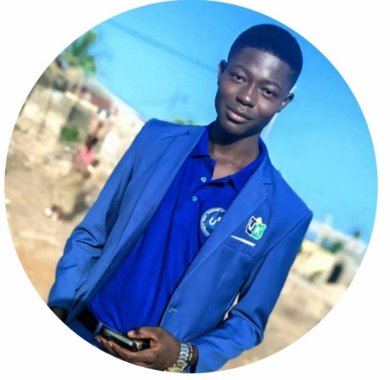



OBJECTIF PROFESSIONNEL

* Lecture
* Voyage
* Basketball
* Arbitre de football

CENTRES D’INTÉRÊT

* Français : Avancé
* Anglais : intermédiaire
* Kabyè : Avancé
* Ewé : Avancé

langues

[Rodrigueawesso13@gmail.com](mailto:Rodrigueawesso13@gmail.com)

- Maîtrise des outils Adobe photoshop, première pro

* Maîtrise des outils informatiques
* Bon communicant
* Gestion de projets
* Rédaction de contenus web
* Marketing numérique
* Analyse de données

COMPETENCES

70289666/96529373

[Rodrigueawesso13@gmail.com](mailto:Rodrigueawesso13@gmail.com)

Kara-Togo

Samie Magnimwè Rodrigue AWESSO

Étudiant en Licence de communication digitale à l’université de Kara, je suis à la recherche d’un stage dans le but de mettre en pratique mes compétences en stratégies numérique, création de contenu, gestion de réseaux sociaux et conception visuelle et graphique.

Dynamique, curieux et engagé, je souhaite contribuer à la visibilité d’une structure tout en renforçant mes acquis.

Samie Magnimwè Rodrigue AWESSO

Passionné de communication digitale





EXPERIENCES

* RADIO KARA

AOUT - SEPTEMBRE 2024

Stage pratique d’immersion dans les services TIC et web radio ; des actualités.

* UNIVERSITÉ DE KARA

JUILLET 2024

Stage pratique dans la cellule communicative et auprès des journalistes d’UKtv

- ADJ-zenab- ARO & filles

FÉVRIER 2024- ?

Assistant bureautique et service numérique

FORMATION

- D-CLIC de l’OIF

Mai 2025 : Développement web et mobile (en cours)

Février2025- Avril 2025 : Marketing numérique.

- UNIVERSITÉ DE KARA

2024-2025 : L2 licence professionnelle en communication digitale

2023-2024 : L1 licence professionnelle en communication digitale

2022-2023 : L1 licence fondamentale de droit public

- PARCOURS ACADÉMIQUE

2021-2022 : BAC2 au Lycée Pagouda

2020-2021 : BAC1 au Lycée Pagouda

2018-2019 : BEPC au Collège NDA Atakpamé